Устойчивость железобетонной арки при ползучести

Л.Р. Маилян, Б.М. Языев, А.С. Чепурненко, А.А. Аваков
Ростовский государственный строительный университет
Аннотация: Исследовано явление потери устойчивости при ползучести железобетонных арок. Решение задачи выполнено при помощи метода конечных элементов. Для анализа устойчивости использован метод Ньютона-Рафсона. Установлено, что существует длительная критическая нагрузка, при превышении которой рост стрелы прогиба носит незатухающий характер.
Ключевые слова: железобетонная арка, устойчивость, ползучесть, геометрическая нелинейность, метод конечных элементов, метод Ньютона-Рафсона.

Рассматривается параболическая арка, шарнирно опёртая по концам, загруженная равномерно распределённой нагрузкой q. Расчётная схема представлена на рис. 1.
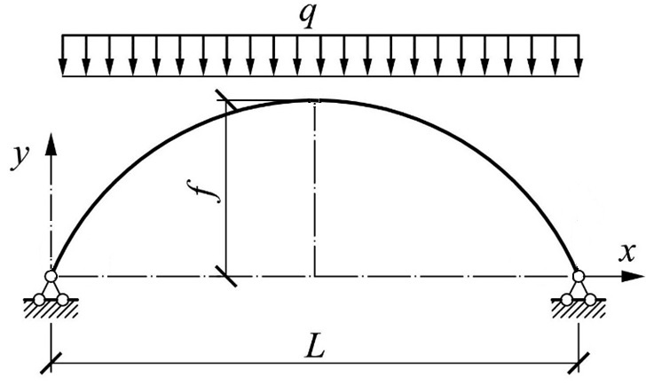
Рис. 1. – Расчетная схема арки
В качестве закона связи между напряжениями и деформациями ползучести используется уравнение вязкоупругопластической модели наследственного старения бетона [1]:
$ε(t)=\frac{f[σ(t)]}{E(t)}−\int_{0}^{t}{f[σ(τ)]}\frac{∂C(t,τ)}{∂τ}dτ,$ (1)
где $σ(t)$- напряжение в бетоне в момент времени t, $E(t)$ - модуль упругости, $f[σ(t)]$ - функция напряжений, определяющая связь между напряжениями и мгновенными деформациями, $C(t,τ)$ - мера ползучести, имеющая вид:

$С(t,τ)=C\frac{e^{αt}−e^{\text{ατ}}}{e^{αt}−1}+B(e^{−\text{γτ}}−e^{−γt}),$ (2)
где C, B, α, γ – релаксационные константы.
Переход от интегральной формы к дифференциальной для уравнения (1) при мере ползучести, определяемой выражением (2), приводится в работах [2,3,4].
В качестве зависимости между напряжениями и мгновенными деформациями используется формула Сарджина [5,6]:
$\frac{σ}{R}=\frac{kη−η^{2}}{1+(k−2)η},$ (3)
где $η=ε/{ε_{R}},$ $ε_{R}$ — значение деформации при $σ=R$; коэффициент k характеризует кривизну диаграммы $σ−ε$; $k=1/{λ_{R}}$, где $λ_{R}$ — коэффициент изменения секущего модуля (коэффициент упругости бетона) в вершине диаграммы $σ−ε$.
Между $R, λ_{R}$и $ε_{R}$ существует следующая зависимость:
$R=E_{0}ε_{R}λ_{R},$ (4)
где $E_{0}$ — начальный модуль упругости бетона.
Величину $ε_{R}$ можно определить по эмпирической формуле [5]:
$ε_{R}=α\sqrt{\frac{R}{E_{0}}},$ (5)
где $α=0\text{.}\text{058}$ для тяжелого бетона и 0.047 для легкого.
Соответствующие формуле Сарджина функция напряжений имеет вид:
$f(σ)=\frac{E_{0}ε_{R}}{2}\left(k−(k−2)\frac{σ}{R}∓\sqrt{{\left[(k−2)\frac{σ}{R}−k\right]}^{2}−4\frac{σ}{R}}\right)\text{.}$ (6)
В работах [7,8] показывается, что задача устойчивости арки при ползучести сводится к системе уравнений, имеющей вид:
$([K]+[K_{Г}])\left\{U\right\}=\left\{F\right\}+\left\{F^{}\right\},$ (7)
где $[K]$ – матрица жесткости, $[K_{Г}]$ – геометрическая матрица жесткости, $\left\{U\right\}$ - вектор неизвестных перемещений в узлах, $\left\{F\right\}$ – вектор внешних узловых сил, $\left\{F^{}\right\}$ – вектор дополнительной нагрузки, связанный с деформациями ползучести.
Для решения системы (7) используется метод Ньютона-Рафсона. Деформации ползучести определяются при помощи линейной аппроксимации по времени [8-10].
Была решена модельная задача при следующих исходных данных: бетон класса B30, модуль упругости стали E_{S} = 2∙10⁵ МПа, коэффициент армирования μ = 2%, сечение квадратное 30×30 см, пролет арки L = 20 м, подъем f = 3.2 м, расстояния от центра тяжести сечения до центров тяжести арматурных стержней y_{S} = y_{S}' =12 см.
График зависимости прогиба в середине пролета от нагрузки при кратковременном нагружении представлен на рис. 2. Мгновенной критической нагрузке соответствует такая величина q, при которой прогиб стремится к бесконечности. Из рис. 2 видно, что q_{мгн} ≈ 220 кН/м.
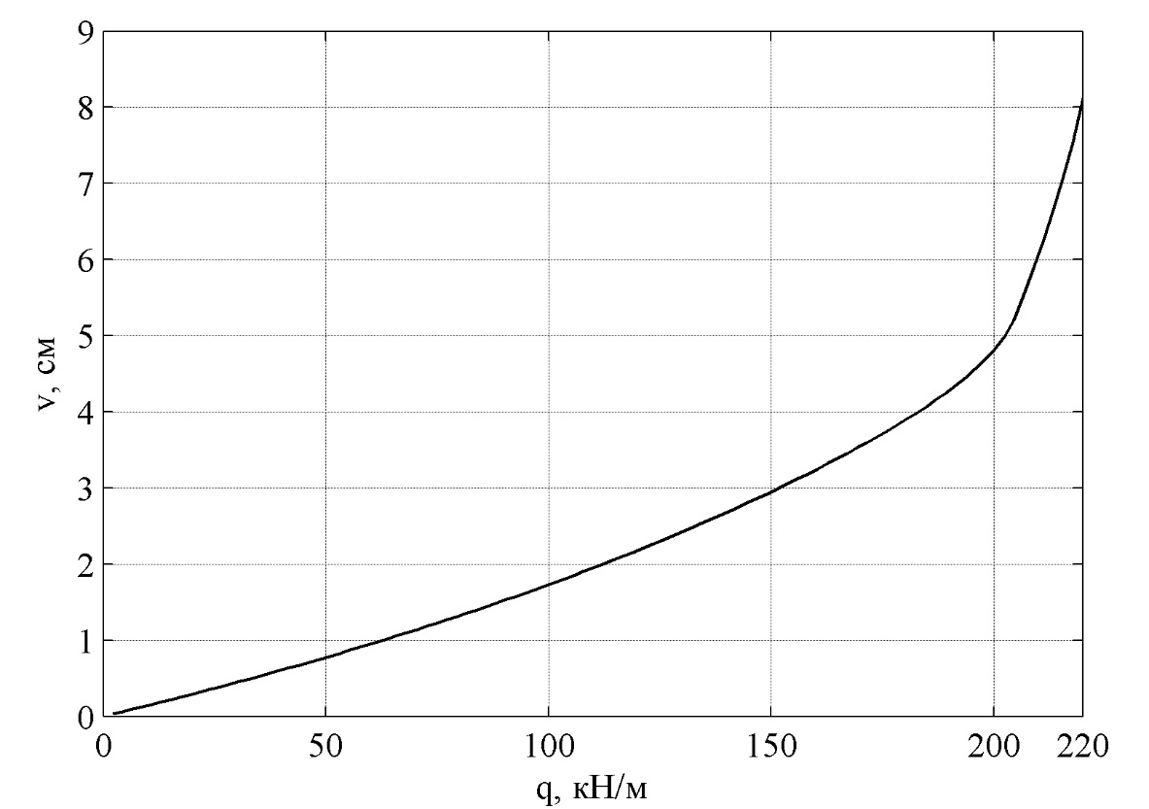
Рис. 2. – Зависимость прогиба от нагрузки при кратковременном нагружении
На рис. 3 представлены графики развития во времени прогиба в середине пролета арки при следующих величинах нагрузки: 1 – q =165 кН/м, 2 – q = 160 кН/м, 3 – q = 153 кН/м, 4 – q = 140 кН/м. Из рис. 3 видно, что к конечному значению прогиб стремится только при q = 140 кН/м. При бόльших величинах нагрузки участок затухающей ползучести сменяется участком с постоянной скоростью роста прогиба $\frac{∂v}{∂t}$, а на кривой 1 имеется и участок, на котором $\frac{∂v}{∂t}$возрастает.
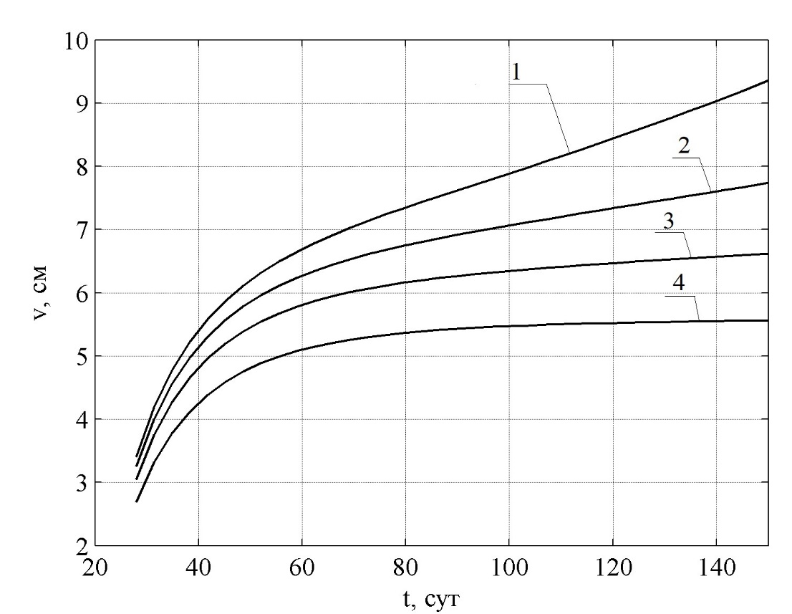
Рис. 4. – Развитие прогиба арки во времени при различных величинах нагрузки: 1 — q =165 кН/м; 2 — q = 160 кН/м; 3 — q = 153 кН/м; 4 — q = 140 кН/м
Таким образом, существует длительная критическая нагрузка q_{дл}, при превышении которой рост прогиба имеет незатухающий характер, т. е. при t →∞ v → ∞. В данной задаче q_{дл} ≈ 153 кН/м. Отношение мгновенной критической нагрузки к длительной составляет q_{мгн}/q_{дл} = 1.44.
Литература
- Тамразян А. Г., Есаян С. Г. Механика ползучести бетона: монография. Москва: МГСУ, 2012. 490 с.
- Аваков А.А., Чепурненко А.С., Языев С.Б. Напряженно–деформированное состояние железобетонной арки с учетом нелинейной ползучести бетона // Научно-технический вестник Поволжья. №1 2015г. С. 27-31
- Аваков А.А., Чепурненко А.С., Литвинов С.В. Расчёт железобетонной арки с учётом ползучести бетона // Инженерный вестник Дона, 2015, №1URL: ivdon.ru/ru/magazine/archive/n1p2y2015/2796
- Аваков А.А., Чепурненко А.С., Литвинов С.В. Напряженно-деформированное состояние железобетонной арки с учётом ползучести бетона // Фундаментальные исследования: сетевой журн. 2015. №3. С. 9–14. URL: rae.ru/fs/pdf/2015/3/37075.pdf
- Несветаев Г. В. Бетоны: учебное пособие. Изд. 2-е, доп. и перераб. Ростов н/Д: Феникс, 2013. 381 c.
- EN 1992 Eurocode 2: Design of concrete structures. Part 1: General rules and rules for buildings. Brussels: European Committee for Standardization, 2001. 52 р.
- Чепурненко А.С. и др. Устойчивость дюралюминиевой арки при высокотемпературной ползучести / А. С. Чепурненко, И. В. Юхнов, А. А. Аваков, Н. И. Никора // Научное обозрение. 2014. №10. Ч.2. С. 406–410.
- Аваков А.А. и др. Устойчивость при ползучести дюралюминиевой арки в условиях высокотемпературного нагрева / А. А. Аваков, С. В. Литвинов, Н. И. Никора, А. Е. Дудник // «Современные строительные материалы, технологии и конструкции»: материалы Международной научно-практической конференции, посвященной 95-летию ФГБОУ ВПО «ГГНТУ им. акад. М. Д. Миллионщикова. Грозный: ФГУП «Издательско-полиграфический комплекс «Грозненский рабочий», 2015. Т.2. С. 464–470
- Vladimir I. Andreev, Batyr M. Yazyev, Chepurnenko Anton S. On the Bending of a Thin Plate at Nonlinear Creep.//Advanced Materials Research Vol. 900 (2014) pp. 707-710. Trans Tech Publications, Switzerland.
- Дудник А. Е., Чепурненко А. С., Никора Н. И. Плоская осесимметричная задача термовязкоупругости для полимерного цилиндра// Инженерный вестник Дона, 2015, №1 Часть 2 URL: ivdon.ru/ru/magazine/archive/n1p2y2015/2816
References
- Tamrazjan A. G., Esajan S. G.. Mehanika polzuchesti betona: monografija [Mechanics of creep of concrete: monograph]. Moskva: MGSU, 2012. 490 p.
- Avakov A.A., Chepurnenko A.S., Jazyev S.B. Naprjazhenno–deformirovannoe sostojanie zhelezobetonnoj arki s uchetom nelinejnoj polzuchesti betona. Scientific and technical Volga Herald. №1. 2015. pp. 27-31
- Avakov A.A., Chepurnenko A.S., Litvinov S.V. Inženernyj vestnik Dona (Rus), 2015, №1 URL: ivdon.ru/ru/magazine/archive/n1p2y2015/2796
- Avakov A.A., Chepurnenko A.S., Litvinov S.V. Naprjazhenno-deformirovannoe sostojanie zhelezobetonnoj arki s uchjotom polzuchesti betona. Fundamental research: Online journal. 2015. №3. pp. 9–14. URL: rae.ru/fs/pdf/2015/3/37075.pdf
- Nesvetaev G. V. Betony: Uchebnoe posobie [Concretes: educational guidance]. Rostov n/D: Feniks, 2013. 381 p.
- EN 1992 Eurocode 2: Design of concrete structures. Part 1: General rules and rules for buildings. Brussels: European Committee for Standardization, 2001. 52 p.
- Chepurnenko A.S. i dr. Ustojchivost' djuraljuminievoj arki pri vysokotemperaturnoj polzuchesti. A. S. Chepurnenko, I. V. Juhnov, A. A. Avakov, N. I. Nikora. Scientific Review. 2014. №10. Part 2. pp. 406–410.
- Avakov A.A. i dr. Ustojchivost' pri polzuchesti djuraljuminievoj arki v uslovijah vysokotemperaturnogo nagreva. A. A. Avakov, S. V. Litvinov, N. I. Nikora, A. E. Dudnik. «Sovremennye stroitel'nye materialy, tehnologii i konstrukcii»: materialy Mezhdunarodnoj nauchno-prakticheskoj konferencii, posvjashhennoj 95-letiju FGBOU VPO «GGNTU im. akad. M. D. Millionshhikova. Groznyj: FGUP «Izdatel'sko-poligraficheskij kompleks «Groznenskij rabochij», 2015. V.2. pp. 464–470
- Vladimir I. Andreev, Batyr M. Yazyev, Chepurnenko Anton S. On the Bending of a Thin Plate at Nonlinear Creep. Advanced Materials Research Vol. 900 (2014) pp. 707-710. Trans Tech Publications, Switzerland.
- Dudnik A. E., Chepurnenko A. S., Nikora N. I. Inženernyj vestnik Dona (Rus), 2015, №1 part 2 URL: ivdon.ru/ru/magazine/archive/n1p2y2015/2816

